附件

绵阳市拟补充提名申报2023年度四川省科学技术奖项目（人选）

1. 自然科学奖

|  |  |
| --- | --- |
| **序号** | 1 |
| **提名奖种** | ☑自然科学类□技术发明类□科技进步类 |
| **项目名称** | 多孔质气体润滑理论、方法及其应用 |
| **提名者** | 绵阳市人民政府 |
| **提名意见** | “多孔质气体润滑理论、方法及其应用”项目面向国家重大需求与“卡脖子”瓶颈难题，突破了“多孔质节流材料内部复杂流体动力学行为解析与材料微观孔隙结构精准设计”、“多孔质气体润滑部件静力学-运动学-动力学性能形成机制与节流效应调控”两大科学难题，形成了理论建模-机理揭示-创新设计-性能测控-装备应用的全链条基础理论与应用技术体系。建立了多孔质节流材料分形渗透新模型，从数学上给出了材料宏观渗透性能与微观孔隙结构之间的对应关系，精确解析了气体在材料内部的复杂流动机理，解决了节流材料微观孔隙结构的科学设计难题；建立了微尺度制造误差的数学函数及其数值化模型，实现了多孔质气体润滑轴系三维运动精度的直接定量精确求解，使得轴系运动精度的分析从定性发展到定量、从二维走向三维；建立了高置信度的多孔质气体润滑部件静力学、动力学计算模型，提出了梯度孔隙、增熵调控等新设计方法，实现了多孔质气体润滑部件承载、刚度、运动精度等综合性能的协同提升；研制出系列多孔质气体润滑部件产品，技术指标达到国际领先水平，已在空间模拟装备、半导体制造装备、超高速飞行器测试系统中应用。本项目发表SCI论文26篇，受到Rami Ahmad El-Nabulsia、谭久彬院士、蒋向前院士、王玉明院士等多名国内外领军学者的正面评价；本项目技术难度大、创新性强、具有自主知识产权，整体水平国际先进，其中多孔质材料的孔隙结构设计理论、轴系回转精度测试方法居国际领先，经济与社会效应显著。  提名该项目为四川省自然科学奖。 |
| **项目简介** | 多孔质气体润滑技术基于非接触悬浮支承原理，其运动精度可以达到亚微米甚至纳米量级，同时具备高刚度、高稳定性、低摩擦、长寿命、低功耗等优点，是保证我国战略国防、半导体制造、航空航天等多个重大领域高端装备实现高运动精度的首要选择。重大领域高端装备长期受到国外严格的技术封锁与设备禁运，其中高性能多孔质气体润滑部件的封锁最为严重。在世界科技竞争日益激烈及“大国博弈”逐渐升温的背景下，突破多孔质气体润滑技术是我国亟需解决的“卡脖子”瓶颈难题。多孔质气体润滑技术涉及到材料力学、流体力学、结构力学等多学科交叉知识，我国对“多孔质气体润滑理论、方法及其应用”一直缺乏系统深入的研究，多孔质气体润滑部件的性能提升面临如下主要科学挑战：（1）多孔质节流材料内部复杂流体动力学行为解析与材料微观孔隙结构精准设计；（2）多孔质气体润滑部件静力学-运动学-动力学性能形成机制与节流效应调控。本项目面向国家重大需求和主要科学挑战，针对“多孔质气体润滑理论、方法及其应用”开展了体系性研究，主要科学研究成果如下：（1）建立了多孔质节流材料分形渗透新模型，从数学上给出了多孔质节流材料宏观渗透性能与微观孔隙结构之间的对应关系，精确解析了气体在多孔质材料内部的复杂流动机理，解决了节流材料微观孔隙结构的科学设计难题；建立了微尺度制造误差的数学函数及其数值化模型，实现了多孔质气体润滑轴系三维运动精度的直接定量精确求解，使得轴系运动精度的分析从定性发展到定量、从二维走向三维。（2）基于多孔质材料的渗透模型与孔隙特性，结合气体惯性流动与速度滑移修正，建立了高置信度的多孔质气体润滑部件静力学、动力学计算模型；提出了梯度孔隙、增熵调控等新设计方法，破除了支承刚度性能与系统稳定性相互制约的难题，实现了多孔质气体润滑部件承载、刚度、运动精度、支承稳定性等综合性能的协同提升。（3）建立了多孔质气体润滑轴系运动精度测量评价模型，创新提出采用角度校准算法解决了反向测量中角度采样偏差难题，将超精密多孔质气体润滑轴系回转运动的测量精度提升到亚纳米量级；建立了理论建模-机理揭示-创新设计-性能测控-装备应用的全链条基础理论与应用技术体系，解决了我国多个重大领域高端装备系统的“卡脖子”问题，同时产生经济效益2600万。本项目发表SCI论文26篇，受到Rami Ahmad El-Nabulsia、Michel Fillon、谭久彬院士、蒋向前院士、王玉明院士等多名国内外领军学者的正面评价；主要完成人受邀在第十三届全国气体润滑与干气密封学术会议、第19届欧洲精密工程与纳米技术学会国际会议（EUSPEN）等国内外顶级会议上作大会报告。  由中国机械工程学会组织，陈学东院士担任组长、洪军教授与叶军研究员担任副组长的鉴定委员会认为：“该项目技术难度大、创新性强、具有自主知识产权，整体水平国际先进，其中多孔质材料的孔隙结构设计理论、轴系回转精度测试方法居国际领先，经济与社会效应显著。” |
| **主要完成人** | 崔海龙、张新疆、雷大江 |
| **主要完成单位** | 中国工程物理研究院机械制造工艺研究所 |

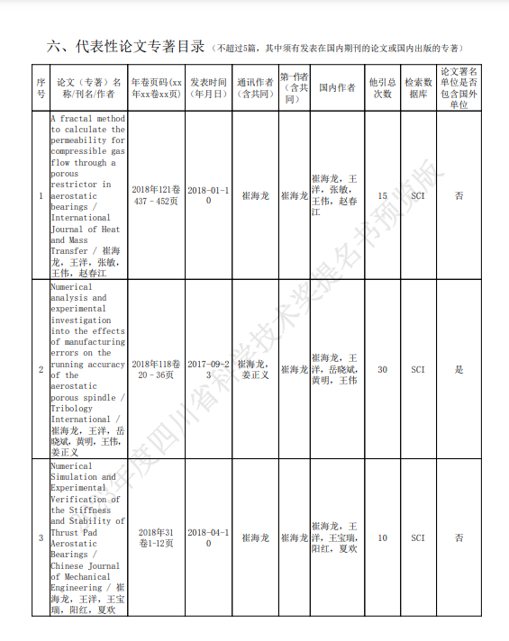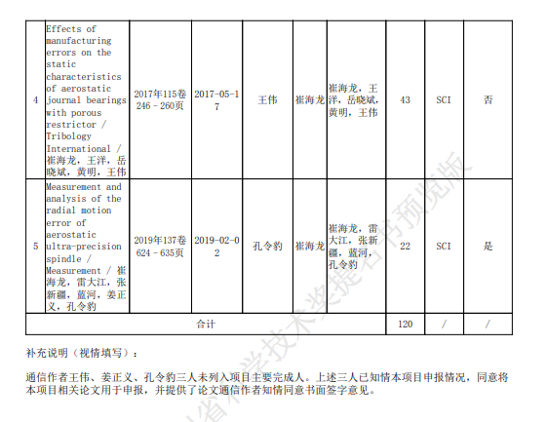

二、科技进步奖

|  |  |
| --- | --- |
| 序号 | 1 |
| 提名奖种 | □自然科学类□技术发明类☑科技进步类 |
| 项目名称 | 天麻新型发酵产品技术与平武道地天麻种植方法 |
| 提名者 | 绵阳市人民政府 |
| 提名意见 | 本项目在归国留学生黄乔生带领下，通过三年多科研攻关，顺利完成四川 省科技计划项目重点研发项目“平武天麻新型发酵产品技术（创新能力培育）”立项编号2019YFN0072，完成科技报告（报告编号356272269-2019YFN0072/01）,完成成果登记，经四川省科技厅组织专家评定，高分通过验收，圆满完成四川省重点研发项目，取得经济和社会效益；项目负责人黄乔生将在日本留学期间所学的日本清酒液态发酵技术和中国白酒固态发酵技术融合并且创新；将自己父亲原绵阳地区中草药研究所所长黄天俊主任药师（国务院津贴获得者,已故，项目参与者)和李梁主任技师多年积累的平武道地天麻前期研究经验进行整理创新，获得国家知识产权局授权的天麻发明专利，该专利填补国内外空白；项目负责人黄乔生努力将国外所学知识与绵阳平武道地天麻所积累的知识相结合研究创新，提高天麻的高附加值，开发研究天麻固液态新型发酵酒等系列加工产  品，促进绵阳山区群众种植道地平武天麻的积极性，为企业创新能力提高打下了基础，项目组黄乔生、喻东（四川大学生命科学学院）等，牢记振兴绵阳道地中药材平武天麻的使命，在山区群众脱贫致富和美丽乡村建设上作出了巨大贡献。  提名该项目为2023年度四川省科学技术进步奖。 |
| 项目简介 | 本项目在实验室大量的研究与试验基础上，创新发明天麻种植技术，创新天麻种植方法和质量控制体系，在天麻种植核心环节蜜环菌和萌发菌研究创新上有重大突破。种植出高质量的天麻，在道地中药种植领域取得填补国内外空白的发明专利“天麻种植方法”，同时本项目还结合国内外最新技术并吸收创新，将日本液态发酵技术和中国白酒固态发酵技术与平武道地天麻完美融合，研发平武道地天麻固液态新型智能发酵酒技术。科技成果来源于去年省科技厅验收合格科技计划项目（平武天麻新型发酵产品技术研究与天麻产业技术服务中心建设|）(项目负责人黄乔生).技术关键和创新性：——天麻种植技术：天麻种植技术主要是“萌发菌”、“蜜环菌”优质营养培养为核心技术，故培养萌发菌、蜜环菌是栽培优质天麻的必要技术环节；天麻种植技术线路：对比传统种植技术所导致的天麻萌发菌与蜜环菌等菌种退化、天麻种质退化、种植管理流程存在漏洞、本种植技术与流程可规避之前技术带来的风险。——创新性：1）依靠掌握的对密环菌和萌发菌的种植而使天麻更优质，有益制曲发酵菌株和有益中药材的应用，减少了地道中药材的消耗同时也提高了企业生产工艺效率。2）对天麻种植核心环节天麻蜜环菌(无性繁殖)和天麻萌发菌(有性繁殖)的深度研究和开发,使天麻药食疗效以及天麻素含量隔代不下降,使天麻单产量大幅提高。3）通过天麻制曲国际新型发酵技术，增加平武天麻集成化应用与高附加值4)平武道地天麻质量标准的研究制订4）新型功能性发酵产品的中试制备工艺优化。——先进性：1）传统中草药与中日现代酿造技术相结合，充分发挥中药的作用，通过现代先进的生物技术把药材对人体有益元素充分分解转化到酒里，突破了传统生产技术的弊端2）在四川省首先分离出 M.SPY 和M.SPL 萌发菌，为天麻的有性繁殖迈出了新的一步，依赖外省区提供菌种的局面将会结束。3）新型功能性发酵产品的中试制备工艺优化4)天麻技术服务中心帮助山区农民，比如帮助平武县虎牙藏乡雪宝鼎合作社等使用密环菌和萌发菌，正确种植天麻5）平武天麻栽培技术的标准操作规程（SOP）的制订。——盈利性：该技术能提供良种的道地天麻，相应的降低了天麻的种植成本。  ——专利情况：（1）发明专利：天麻种植方法，第一发明人——黄乔生 (2）——实用新型专利： 制备天麻发酵酒用的污水处理装置——；——一种天麻固态发酵酒智能生产线的发酵罐 ；——一种天麻泡菜发酵池取样装置——；——一种天麻固态发酵酒智能生产线用取样装置——。另外发明专利“一种固液结合的保健酒发酵方法”2019年11月已被国家知识产权局受理，2022年进入复审。——技术经济指标和应用推广及效益情况：（1）通过研究创新，现有发酵产品周期从80天缩短为19天，将传统中草药与中日现代酿造技术结合，使道地中药材的消耗到达0.2%到0.4%（2）在工艺线路技术创新中，将中草药现代提取技术与中日现代酿造技术结合，中试生产天麻固液态酒，使中草药有效成分的保留量达到80%.(3)二年前开始用最终获得授权的天麻种植发明专利新技术模版在平武山区推广应用平武道地天麻种植. |
| 主要完成人 | 黄乔生、喻东、马春华、杨艳英、李梁、黄天俊 |
| 主要完成单位 | 绵阳数智生物科技有限公司、四川双线科技有限公司 |

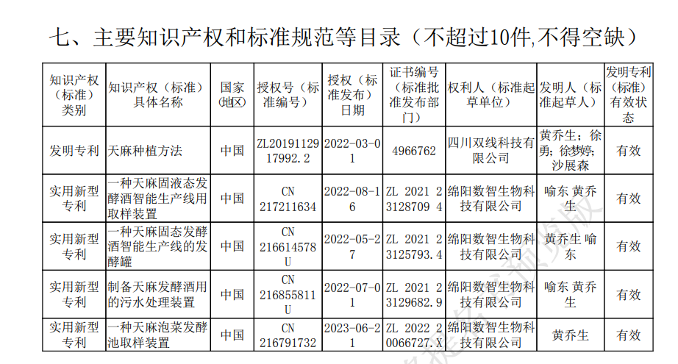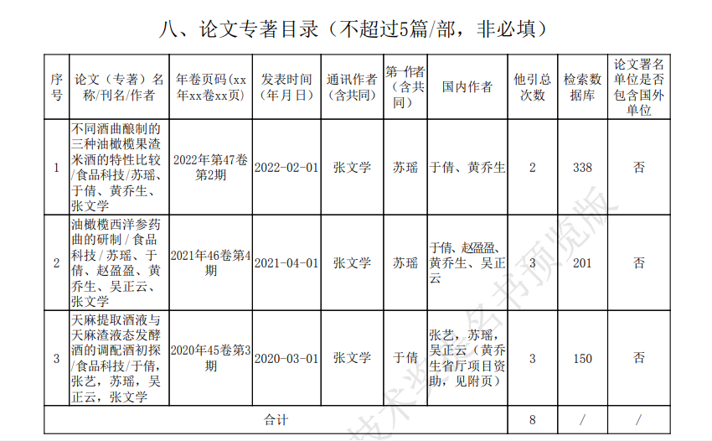

|  |  |
| --- | --- |
| 序号 | 2 |
| 提名奖种 | □自然科学类□技术发明类☑科技进步类 |
| 项目名称 | 邻近带蒂皮瓣及游离皮瓣在口腔及头颈部缺损中的应用价值 |
| 提名者 | 绵阳市人民政府 |
| 提名意见 | 口腔颌面及头颈部缺损的修复重建也一直是口腔颌面、头颈外科领域研究的热点与难点。因此，如何进行头颈、口腔颌面部组织缺损的修复，怎样才能获得形态与功能的理想重建是外科医师面临的严峻挑战。该项目团队从皮瓣修复头颈部缺损入手，结合数字化外科辅助技术拓宽治疗的新领域。临床研究成果应用于10医疗机构，证实能够帮助患者提高肿瘤根治性效果及生活质量，对患者的治疗具有重大意义。有着广泛应用前景、巨大社会效益。提名该项目为2023年度四川省科学技术进步奖三等奖。 |
| 项目简介 | 口腔颌面及头颈部解剖部位特殊，解剖结构复杂，包含多个重要器官，毗邻多种重要的血管和神经结构。由于外伤、感染、烧伤、肿瘤切除等原因造成的口腔颌面及头颈部缺损，常造成严重的外形与功能障碍，严重影响患者的生活质量。口腔颌面及头颈部缺损的修复重建也一直是口腔颌面、头颈外科领域研究的热点与难点。  口腔颌面及头颈部软组织缺损的常用修复方式包括邻近带蒂组织瓣和游离组织瓣移植，邻近带蒂组织瓣修复具有操作简单、手术在同一区域、血供可靠等优点，但是对于大型缺损、邻近肿瘤转移等情况则受到一定限制。随着显微外科技术的快速发展和血管吻合技术的成熟，目前血管吻合成功率已逐渐升高。游离组织瓣移植的运用越来越广泛，其中以股前外侧穿支皮瓣的运用最为常见。但在制备穿支皮瓣的过程中需要将动脉及穿过肌肉、筋膜供养皮肤的肌皮穿支解剖出来以用作皮瓣制备和血管吻合，而不同个体之间，甚至相同个体不同部位穿支血管在解剖学和形态学上都存在着较大的变异。CTA是临床精确定位的常用手段，广泛应用于ALTF、胸背动脉穿支皮瓣、腓动脉穿支皮瓣等手术中。但存在空间分辨率低，穿支动、静较难辨识，配套硬件复杂，可视化三维重建结果不佳，不能对皮瓣精准设计及模拟剥离等问题。通过CTA技术与CURA数字化软件相结合，精细化三维重建旋股外侧动脉、降支及其分支，重建主要穿支血管相对于周围骨骼、肌肉、皮肤三者的稳定三维可视化模型。再通过对三维可视化模型分析、精确标记转移到患者的体表进行定位，在患者体表进行设计重现，从而完成带蒂皮瓣、游离皮瓣（特别是股前外侧皮瓣）的个性化设计，标记皮瓣切取的范围，为模拟皮瓣的切取提供精准的导航，规避了盲目依赖经验的临床现状，降低血管变异的手术风险，有利于手术方式的简化，提高头颈部组织缺损的修复成功率。带蒂皮瓣的运用，为各级医院尤其是基层医院修复口腔颌面及头颈部缺损提供了简单、经济、有效的手段。游离皮瓣有修复方式及设计灵活的优势，不影响原发灶根治的同时更好的修复缺损区域。数字化技术有效地降低了游离皮瓣制备难度及提高皮瓣修复效果，该技术针对口腔颌面及头颈部缺损修复，术前可分析皮瓣穿支血管的起源与走形,重建出精确的皮瓣模型，相比传统的依靠主刀经验判断血管走形，数字化外科技术为术者提供精确的血管走形及定位，避免穿支血管误伤、皮瓣设计不理想等情况，从而降低手术风险。  多种的口腔颌面及头颈部软组织缺损的修复方式，可适用于不同层次医院及患者人群，目前已在省内多家医院(绵阳市四零四医院、绵阳市中医院、绵阳市人民医院、绵阳市耳鼻喉医院、绵阳市肿瘤医院、江油市人民医院、江油市第四人民医院、梓潼县人民医院、盐亭县人民医院、北川县第三人民医院等)进行了  临床应用，让患者有更多的选择机会，更能够帮助更多的患者，提高肿瘤根治性效果及生活质量。 |
| 主要完成人 | 盛健峰、胡俊、唐平、徐涛、邓城、何凌 |
| 主要完成单位 | 绵阳市第三人民医院 |

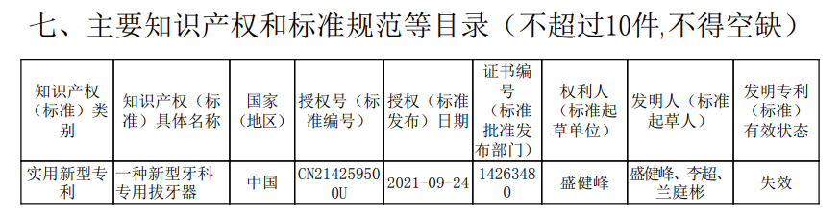

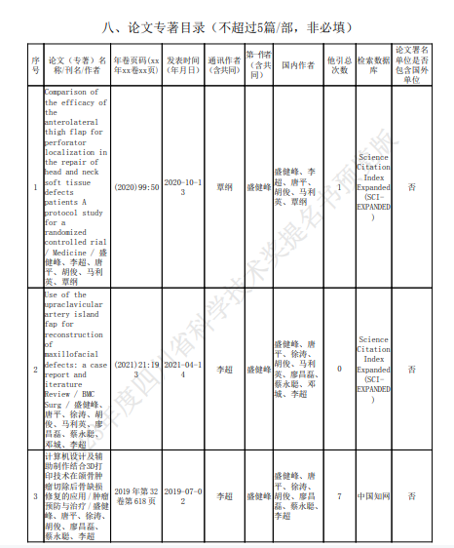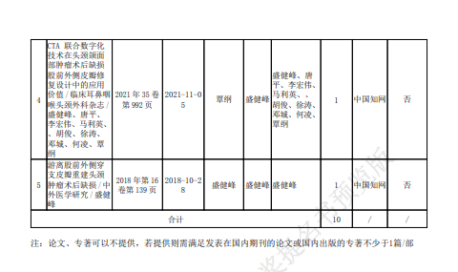

|  |  |
| --- | --- |
| **序号** | 3 |
| **提名奖种** | □自然科学类□技术发明类☑科技进步类 |
| **项目名称** | 进展期胃癌外科关键技术创新与应用 |
| **提名者** | 绵阳市人民政府 |
| **提名意见** | 目前，根治性胃切除手术是治疗进展期胃癌的有效方法。该研究团队经过多年的持续研究，攻克了胃癌微 创手术难度大，传统的消化道重建导致的反流等一系列问题，实现了预期目标。其创新性和先进性如下： 1.创建了较为完善的“手辅助腹腔镜胃癌根治手术（HALG）”的基本理论、基本技术及操作流程，使之成为完 整的操作性强的腹腔镜技术体系。 2.建立了“逆向卷席式淋巴结清扫”模式，提升了淋巴结清扫流程的完整性和技术的规范性。 3.根据功能重建理念，开发了调节型双通道和空肠储袋缓冲式消化道重建系列术式， 很好地解决了胃切除术 后食物储存与消化吸收问题。 4.将传统主观评价有效量化，与客观指标检测有机结合，建立了消化生理和代谢客观指标联合检测评价胃癌消 化道重建术的新体系。 为加强本项目推广应用，该研究团队举办了15次各级各类学习培训班（其中现场手术演示5次）、主办了8届四 川省胃癌学术会议、参加2次国际学术会议以及12次全国及各省市学术会议。培养研究生12名。在国内外发表 学术论文71篇（其中SCI 全文收录13篇），SCI 引用89次，CSCD及CNKI引用561次。目前，全国有数十家医 院采用本研究团队提供的HALS入路方式进行胃癌手术，有100多家医院借鉴研究团队提供的消化道重建方式进 行消化道重建，HALS手术体系正处于扩面普及阶段，下沉县市级医院的趋势越来越明显。 综上所述，该项目创新性强，研究思路清晰，达到国内领先水平。提名该项目为四川省科技进步奖。 |
| **项目简介** | 胃癌在我国已成为常见病和多发病，根治性胃切除手术是目前治疗胃癌的有效方法。本项目从腹腔镜胃癌手术的入路，淋巴结清扫及消化道重建等方面进行了创新，其主要成果为：1.创建了较为完善的“手辅助腹腔镜胃癌根治手术（HALG）”的基本理论、基本技术及操作流程，使之成为完整的操作性强的腹腔镜技术体系。原有的HALG手术，只是简单的开腹手术与腹腔镜下操作的结合，仅作为学习腹腔镜技术的桥梁。经过我们：（1）手术入路创新；（2）三步法手术流程建立；（3）逆向卷席式淋巴结清扫，解决了HALG手术的技术难题。2.建立了“逆向卷席式淋巴结清扫”模式，提升了淋巴结清扫流程的完整性和技术的规范性（生存获益的关键技术），较之“区域淋巴结清扫”、“模块化清扫”更形象、易记，让手术者明确知道如何从No.4Sb组到No.6组淋巴结清扫的完整手术流程。经过我们一系列的临床研究，其结果与腹腔镜辅助手术比较，HALG手术学习曲线更短，手术时间更短，手术中转率更低，而且与开腹手术的近期及远期疗效相  当。3.根据功能重建理念，开发了调节型双通道和空肠储袋缓冲式消化道重建系列术式，很好地解决了胃切除术后食物储存与消化吸收问题。我们创建的消化道重建术式减少了手术并发症，改善了患者术后营养和生存质量，有利于CCK水平恢复和VitB12及铜、钙离子的吸收。4. 将传统主观评价有效量化，与客观指标检测有机结合，建立了消化生理与代谢客观指标联合检测评价胃癌消化道重建术的新体系。本项目历时近20年，在多项省部级科研基金课题的资助下完成，并于2017年度被四川省卫计委作为“医疗适宜技术项目”在全省广泛推广应用。本项目发表学术论文71篇，其中SCI 论文15篇，被Surg Endoscp,J Cancer,World J Gastroenterol等国际权威专业杂志发表收录；SCI 引用89次，CSCD及CNKI引用561次；培养硕士研究生12人；主编专著《胃癌外科新技术》1部；获得国家专利1项；举办了15次各级各类学习培训班；主办了四川省胃癌学术会议、四川省及全军普外年会等学术会议10余次；参加了中国微创外科年会暨国际消化道修复与重建学术论坛等学术交流数十次；与华中科技大学附属协和医院、南昌大学附属第一医院等全国近20家知名医院协作，开展手术直播与观摩；下基层医院指导推广，获得了本专业领域专家的一致认可。 |
| **主要完成人** | 姜淮芜、曹永宽、罗国德、龚加庆、彭方兴、周航宇、陈进、周均 |
| **主要完成单位** | 绵阳四0四医院(四川绵阳四0四医院、绵阳市传染病医院、绵阳市第四人民医院、川北医学院附属第二医院、绵阳市心血管疾病研究所)、中国人民解放军西部战区总医院 |

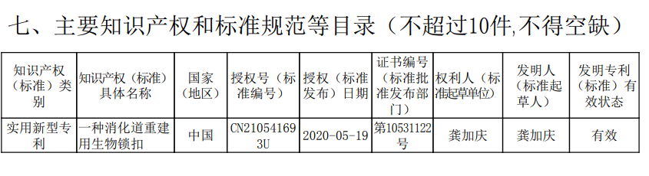

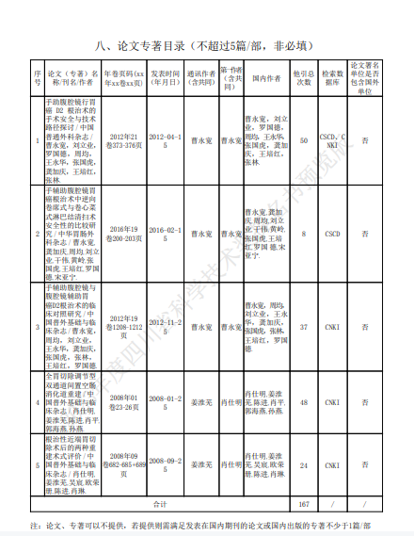

|  |  |
| --- | --- |
| **序号** | 4 |
| **提名奖种** | □自然科学类□技术发明类☑科技进步类 |
| **项目名称** | 羊肚菌高产产业化技术示范与推广 |
| **提名者** | 绵阳市人民政府 |
| **提名意见** | “羊肚菌高产产业化技术示范与推广”项目主要内容有以下三方面：研发建立一套智能化生产、管理和销售一体化的综合信息管控平台；羊肚菌标准化种植技术的研究；羊肚菌种植环境研究。项目时间从2020年12月1日到2022年12月1日，申请市级财政科技经费资助20 万元，自筹经费20万元。实施过程中，第三代专利技术亩产量稳定在500斤以上；我公司通过羊肚菌甄选培育技术培育出来的羊肚菌菌种对种植环境适应度极高，可实现同一土地次年继续种植并达到稳产高产。公司发明的专利技术大大降低了菌种成本，带动周边乃至其他省份的种植，为广大农民朋友创造了经济价值。  提名该项目为2023年度四川省科学技术进步奖。 |
| **项目简介** | “羊肚菌高产产业化技术示范与推广”项目是四川三点水生物科技有限公司为推广公司自主研发、拥有独立知识产权的羊肚菌稳产高产技术而立项的项目。本项目属于《绵阳市现代农业六大重点产业发展规划(2017-2020年)和绵阳市现代农业十大主导产品行动方案(2017-2020年)》-一蔬菜产业一一特色蔬菜产业类型。《绵阳市现代农业六大重点产业发展规划》明确指出，2017-2020年我市以游仙区、平武县、北川县、涪城区为中心，规划发展食用菌面积2万亩，预计产量4万吨，预计产值6亿元，综合产值14亿元。本项目属于《绵阳市现代农业六大重点产业发展规划》重点支持产业。2017年公司与法国“FRANCE MORILLE”展开技术合作，签署“技术合作协议”。2018年“FRANCE MORILLE”在我公司的技术指导下，羊肚菌产量取得重大突破。2018年9月公司与澳大利亚MOREL MUSHROOMS INSTITUTE签订技术合作协议，已与意大利、美国、加拿大达成初步合作协议。项目创新采用公司自主研发的专利技术:羊肚菌菌种一次性提纯技术、羊肚菌工厂化生产技术、菌种甄选培育技术实现高产产业化种植羊肚菌，目前第三代技术亩产量稳定在500公斤以上，在研羊肚菌种植技术将突破单亩1.25吨，在世界范围内已经基本接近羊肚菌产量极限。项目技术处于国际领先地位。澳大利亚、美国、法国、意大利等国专家目前正积极与我公司开展技术合作。公司通过羊肚菌甄选培育技术培育出来的羊肚菌菌种对种植环境适应度高，实现同一土地次年继续种植并达到稳产高产。每斤羊肚菌(鲜货)成本可控制在16元以下。目前第三代技术亩产量稳定在1000斤(500公斤)以上，目前在研发羊肚菌单亩破1.25吨技术，已经基本接近技术极限。通过长期种植经验积累，将种植的整个环节标准化、流程化，形成一套标准作业流程。通过各个流程精细化管理，极大程度上抑制了人为经验主义错误。本项目技术羊肚菌高产技术在生产种植环节不使用任何农药，病虫害防治采取公司自主研发的微生物病虫害防治技术。本项目通过将四川三点水生物科技有限公司独立研发的高产羊肚菌新品种进行推广与示范，在项目执行期内计划示范种植50亩。按照本项目计划示范种植面积50亩。按照平均亩产500kg，每公斤鲜货批发价格100元/公斤计算，将实现产值250万元，扣除每亩生产成本2.2万元，实现利税140万元，带动新增就业10人。通过本项目示范成功后，后期计划带动本地种植1000亩，其中，绵阳本部65亩，绵阳基地135亩;什邡基地500亩，绵竹基地300亩(什邡和绵竹基地暂定，可转移至贫困县)。通过本项目的实施，将促进我公司羊肚菌在国内国际市场的推广，推动羊肚菌种植技术的发展;将极大提高我市珍惜食用菌品种的生产能力，使羊肚菌成为我市外贸出口的拳头产品，为我市特色蔬菜产业探索全新健康的产业发展模式;将加快我国羊肚菌产业的发展与普及，增加我国在食用菌产业的国际影响力，增进国内外农业技术的交流合作，带动我国农业技术走出国门。 |
| **主要完成人** | 谢林森、肖伟 |
| **主要完成单位** | 四川三点水生物科技有限公司 |

